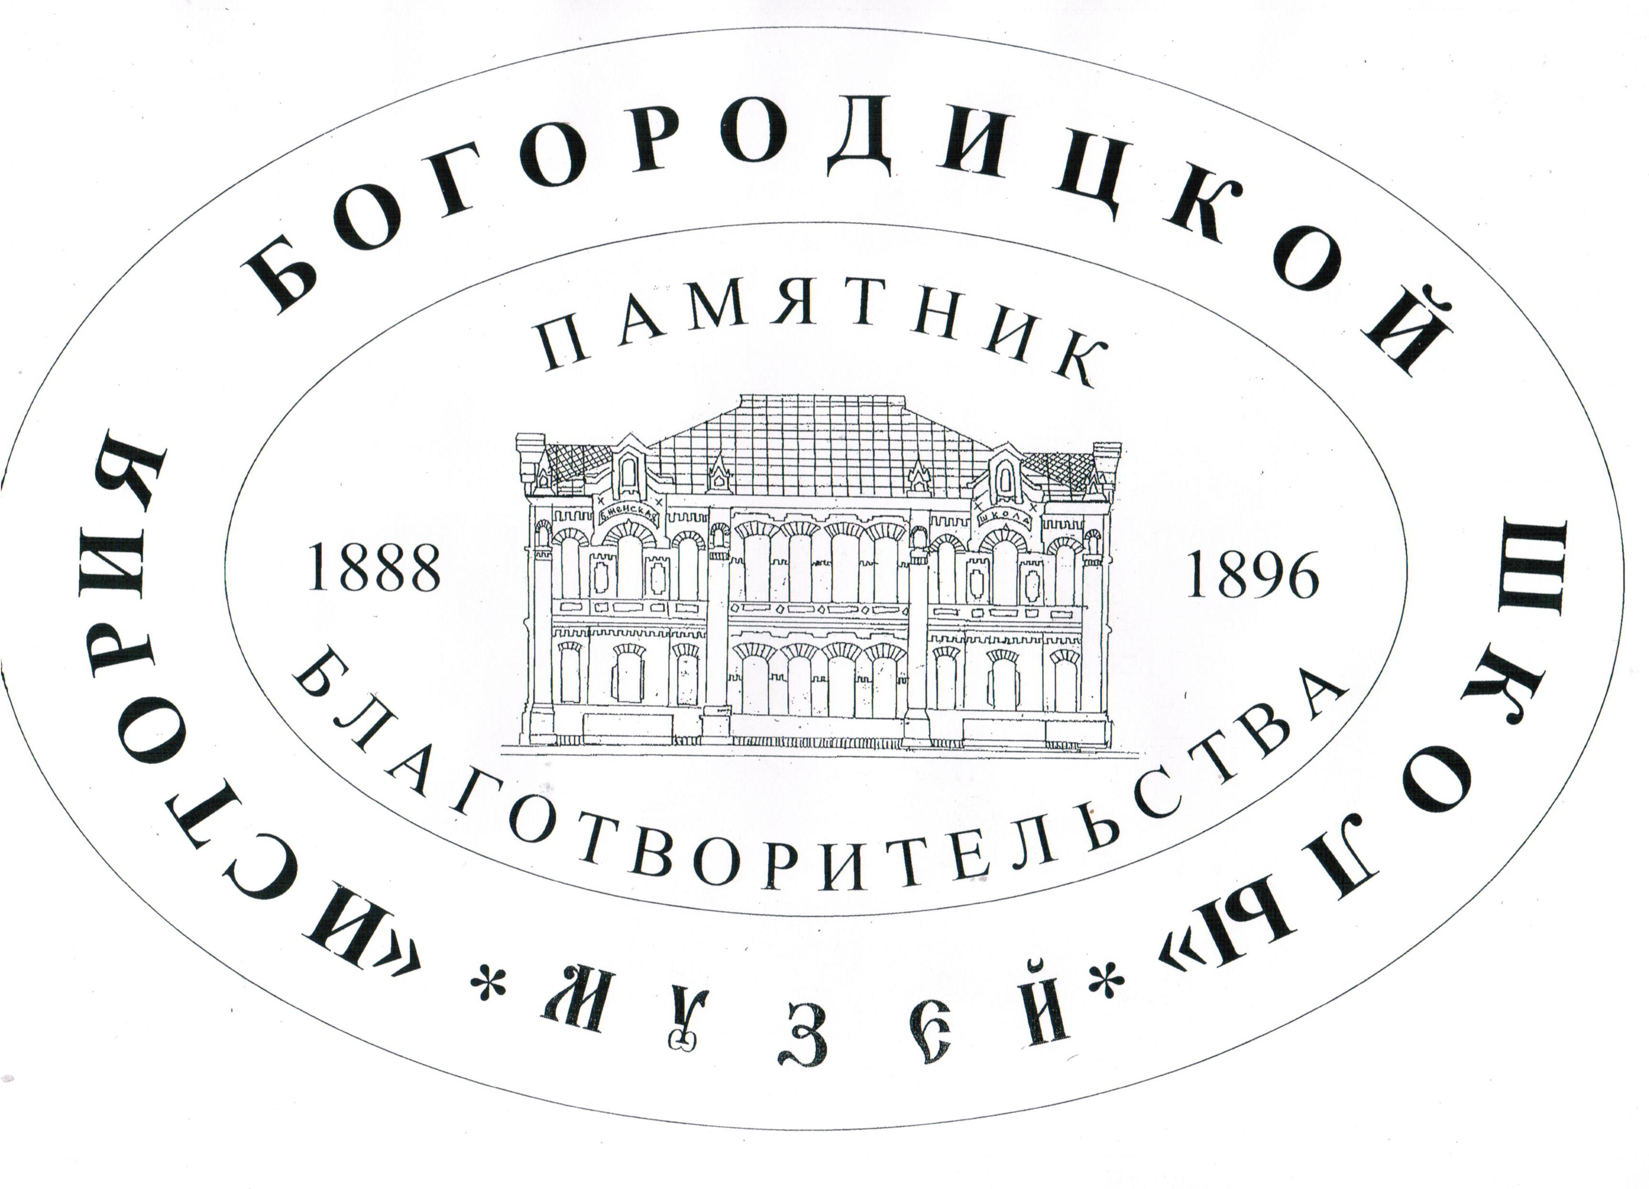
История музея
Богородицкой школы

В центре города Перми более 120 лет стоит исторический памятник регионального значения - Богородицкий Дом (арх. А.Б.Турчевич, 1896 г.), построенный исключительно на благотворительные средства для первой в городе Перми церковно-приходской школы, открытой при Рождество-Богородицком храме в 1888 году.
Сама церковно-приходская Богородицкая школа была уникальна тем, что в ней обучали не только чтению, арифметике и письму, но и еще давали необходимые для учениц из бедных семей профессиональные навыки рукоделия. Таких школ в России к. 19 – н. 20 вв. насчитывалось всего лишь 8.
Богородицкая школа отличалась тем, что она была основана на благотворительных началах, и ее воспитанницы, следуя примеру своих наставников, жили в любви и заботе о ближних.
Ученицы явили яркий пример детской благотворительности, и это подтолкнула Павла Николаевича Серебренникова к идее открытия музея Богородицкой школы. Но на реализацию этой идеи потребовалось почти целое столетие.
Нам известно, что было предпринято несколько попыток создания музея до того, как историческое здание Богородицкой школы было передано Пермской православной классической гимназии.
Первыми в этом деле был педагогический коллектив рабочей школы молодежи № 7. Только они не нашли поддержки вышестоящих инстанций. Вторую попытку предпринял коллектив средней школы № 5. От их действий нам осталась в наследство только табличка с именем музея Павла Николаевича Серебренникова.
И только благодаря активному сбору архивных материалов об истории Богородицкой школы учащимися Пермской православной гимназии, удалось осуществить то, что задумал Павел Николаевич Серебренников еще 100 лет назад – открыть музей «История Богородицкой школы».
Основателем музея истории Богородицкой школы мы по праву можем считать Павла Николаевича Серебренникова.
П.Н.Серебренников был известен в г. Перми как видный общественный деятель, ученый, педагог и доктор всех обездоленных.
В апреле 1894 г П.Н.Серебренникова избирают вторым председателем Совета приходского попечительства Рождество – Богородицкого храма.
Будучи председателем, Павел Николаевич сразу с момента своего избрания поставил вопрос о строительстве здания для церковно-приходской школы.
У П. Н. Серебренникова получилось выполнить столь сложную задачу. В мае (14 числа по с. с.) 1894 г. был заложен фундамент Богородицкого Дома, строительство которого было завершено в октябре 1896 г и 27 числа состоялось его торжественное открытие.
Спрос на обучение в Богородицкой школы был очень высок, так как это было единственное учебное заведение, где знания давали бесплатно.
Вскоре встала острая необходимость Дом расширить.
22 октября 1906 г. проект арх. А.Б. Турчевича был успешно реализован.
Дом был расширен, но Попечительский Совет должен был удовлетворить прошение П.Н. Серебренникова об отставке его с поста председателя.
Глубокую признательность и уважение Павел Николаевич снискал у воспитанниц Богородицкой школы. В нашем музее «История Богородицкой школы» хранится фотография-подарок выпускниц своему учителю, как дар проявления этой любви.
Павел Николаевич, действительно, все что мог, делал для учениц из бедных семей. В Богородицком Доме девочки были окружены заботой и вниманием. Их жизнь в школе была устроена так, чтобы они ни в чем не нуждались: форма, учебные принадлежности – приобретались на средства попечителей, девочки были одеты, обуты и накормлены. Павел Николаевич сам лично следил за состоянием их здоровья. А во время летних каникул у учениц была уникальная возможность отдохнуть и восстановить силы на летней даче в Нижней Курье.
Для учениц Богородицкой школы организовывались экскурсии на пароходах до города Казань.
Каждый раз учебный год завершался выставкой-отчетом каждого класса. Свои достижения девочки демонстрировали на выставках в других городах в Санкт-Петербурге, Нижнем Новгороде, Казани.
Жизнь в Богородицкой школе была насыщенной по содержанию. Здесь девочки получали одновременно знания и профессиональные навыки, учащиеся выпускного класса выполняли заказы и имели возможность зарабатывать себе на жизнь. Воспитанницы Богородицкой школы переняли у своих педагогов самый главный духовный опыт - служить ближнему своему, как самому себе. От заработанных на заказах денег девочки отчисляли 20% в благотворительный фонд в помощь еще беднее их самих.
Таким образом, в Богородицком Доме документально было зафиксировано явление детской благотворительности. Для педагогов Богородицкой школы, я думаю, это было высшим достижением.
Павел Николаевич понимал серьезность и значимость происходящего в Богородицкой Школе и предложил идею об открытии школьного музея. Им для музея были собраны самые ценные экспонаты, которые должны были быть представлены на обозрение. Для экспозиций необходимо было приобрести музейное оборудование, в частности витрины, которые и в то время были очень дорогостоящими.
С идеей об открытии музея Павел Николаевич неоднократно выступал на Попечительском совете, но не находил поддержки и всякий раз приходилось получать отказ.
И последний категорический отказ был дан в 1914 году – это зафиксировано в отчетах Рождество – Богородицкого попечительства.
К великому сожалению, из всех проектов, предложенных Павлом Николаевичем, идея о музее оказалась единственной, которая не воплотилась при его жизни.
Осуществилась она лишь спустя более 100 лет - в начале 3-го тысячелетия.
Мы понимаем теперь, что все исторические факты, связанные с Богородицким Домом, должны были выдержать проверку временем. И сегодня мы являемся свидетелями того, что эта история Богородицкой школы привлекает к себе внимание истинных хранителей культурных и просветительских традиций города Перми. И это дело собирает и сплачивает новое поколение подвижников Павла Николаевича для осуществления задуманного им 100 лет назад.
Остается лишь перечислить основные этапы становления музея «История Богородицкой школы», который успешно сегодня функционирует.
Все началось с того, что в августе 2008 года Пермской православной классической гимназии было передано здание Богородицкой школы. До конца 2008 г. нами активно собиралась информация о Доме и церковно-приходской школе.
В начале 2009 года гимназии была передана ценная коллекция фотографий 1908/9 годов коллективов Богородицкой школы и интерьеров Дома. Эти экспонаты впервые были представлены гостям Богородицкого Дома 16 января 2009 года.
В конце января 2009 г. был отдан приказ о создании музея.
И уже в декабре 2009 года была открыта музейная экспозиция на 1 этаже в помещении бывшего зала для народных чтений.
В 2011 году музей прошел официальную регистрацию и получил свидетельство и паспорт.
С 2013 года активно возрождаются традиции Богородицкого Дома, такие как:
* литературно-музыкальные вечера;
* Молодежные чтения;
* благотворительные мастерские.
В 2014 году была реконструирована «гостиная» музея на средства гранта Президента Российской Федерации.
Богородицкая школа и Дом, как памятники регионального значения, отметили свои юбилеи:
в октябре 2013 года - 125 лет со дня открытия школы-памятника, а в октябре 2016 года - 120 лет исполнилось Богородицкому Дому и 110 лет - народному залу.
Но основными достижениями все-таки являются:
* открытие новых экспонатов – это материалы о выпускницах
Богородицкой школы 1912 и 1918 г.г. Ольге и Елене Тетеркины, живая память семьи Тетеркины- Ивановых.
* и создание аудиогида по музею истории Богородицкой школы благодаря издательству Ильдара Маматова.
У музея очень далеко идущие перспективы: реставрация холла второго этажа и народного зала им. Павла Николаевича Серебренникова.
Мы уверены, что Павел Николаевич Серебренников именно в музее видел способ сохранения и передачи будущим поколениям бесценного педагогического опыта воспитания бескорыстного служения ближнему.
София Гирш,
гимназистка 9 класса
Пермской православной
классической гимназии
адрес мобильной экскурсии по музею

